Муниципальное дошкольное образовательное учреждение
«Детский сад № 23 с. Шурскол»

Проект
образовательной деятельности по познавательному развитию «Современные игровые технологии для дошкольников 4-5 лет:
лаборатория игровой набор «Cubetto»»

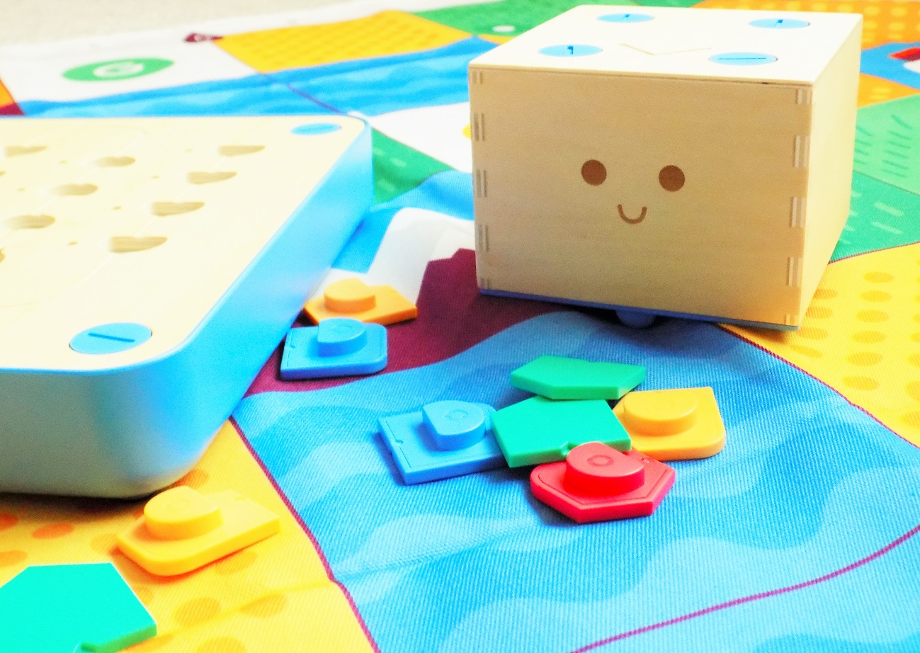

Воспитатель: Шинакова М.С.
1 квалификационная категория

с. Шурскол
2019

Паспорт педагогического проекта

Тема проекта | «Современные игровые технологии для дошкольников 4-5 лет (игровой набор «Cubetto» в детском саду)»
Образовательное учреждение | МДОУ № 23 с. Шурскол  152124 Ярославская область, Ростовский район, с. Шурскол, ул. Сельская, 8а  Тел.: 8 (48536) 26-7-37  E-mail: dou23katysha@yandex.ru
Авторы проекта | Воспитатель Шинакова М.С. воспитатель
Вид проекта | групповой
Тип проекта | познавательно - творческий
Продолжительность проекта | долгосрочный
Цель проекта | Развитие познавательного интереса к игровому набору «Cubetto».
Задачи проекта | Образовательные:  1.Познакомить детей с игровым набором «Cubetto», и правилами безопасной работы с ним.  Развивающие:  1. Формировать творческую активность и самостоятельность в принятии решений в различных ситуациях.  2. Развивать психические процессы (восприятия, памяти, воображения, мышления, речи)  3. Развитие регулятивной структуры деятельности (прогнозирование, планирование, контроль, коррекция, оценка деятельности и результатов действий в соответствии с поставленной целью).  4. Закрепить умение детей ориентироваться в пространстве, на плоскости.  Воспитательные:  - Воспитывать у детей интерес к техническим видам творчества.  - Формировать навыки сотрудничества: работа в коллективе, в команде, малой группе (в паре).
Участники проекта | Воспитатели, дети дошкольного возраста (4-5 лет), родители воспитанников
Этапы проекта | 1.Этап  (организационный, февраль 2019г.)  - Изучение возможностей внедрения игрового набора «Cubetto». в образовательном процессе ДОУ, анализ имеющихся условий.  - Сбор, систематизация и изучение методического, теоретического материала по проекту.  - Создание развивающей предметно-пространственной среды  - Мониторинг  Подбор материала:  - Иллюстрации, фотографии к обыгрыванию сказок  - Дидактические игры «Лото» (ориентировка в пространстве (налево-направо, вниз-вверх) «Веселый кубик»;  - Беседы, рассказы, ситуативные разговоры.  Работа с родителями  - Буклет для родителей «Игровой набор Cubetto» в детском саду», мастер-класс.  (практический март2019.)  - Разработка дидактических игр «Лото»(ориентировка в пространстве (налево-направо, вниз-вверх) «Веселый кубик»  - Беседа с детьми о праздниках «День космонавтики», «Вербное воскресенье», «День победы» и т.д.  - Продуктивная деятельность. Изготовление макетов (лес, болото, мемориал «Мы помним – мы гордимся», музей «Военной техники» и т.д. для игр с игровым набором «Cubetto».  - Экскурсия в храм часовню «Иоанна Кронштадтского», к мемориалу «Мы помним – мы гордимся».  - Мастер-класс с родителями на тему: «Пасхальный перезвон», «Как Маша за вербой ходила» с игровым набором «Cubetto».  3.Этап (Итоговый)  - Открытый показ образовательной деятельности для педагогов ДОУ с игровым набором «Cubetto».  - Мониторинг.
Краткое содержание проекта | Данный проект обусловлена тем,что современный мир характеризуется высоким уровнем развития новых технологий, повсеместно проникающих в жизнь человека. Компьютеризация сопровождает сферу общения, игровую и учебную деятельность современного ребенка, оказывая тем самым существенное влияние на развитие когнитивной сферы детей различного возраста. Пространственное мышление, будучи одним из критериев интеллектуального развития человека, приобретает новое значение в контексте современного динамично развивающегося мира. Благодаря данному типу мышления человек развивает свои интеллектуальные способности, совершенствуется в профессиональной, учебной, трудовой сферах жизнедеятельности.
Ожидаемые результаты для детей | 1.Дети умеют ориентироваться на плоскости (понимают понятия вперед - назад, влево - вправо).  2. Дети умеют выполнять ряд последовательных действий с предполагаемым алгоритмом действий.  3. Дети умеют корректировать свои действия в соответствии с поставленной задачей.  4. Дети умеют работать по предложенным инструкциям.  5. Дети умеют выполнять инструкции педагога.  6. Дети умеют работать в коллективе.
Ожидаемые результаты для родителей | - 1.Повышение уровня информированности родителей о деятельности ДОУ.  2.Успешное взаимодействие педагогов и родителей в создании условий для развития интегративных качеств ребенка (любознательности, эмоциональной отзывчивости).
Ожидаемые результаты для педагогов | 1.Пополнение методической «копилки» педагога на сайте ДОУ.  2. Обновление и обогащение РППС группы:  - создание в группе центра познавательное развитие уголок игрового набора «Cubetto».  3.Создание творческих рассказов, сказок собственного сочинения детей, родителей и педагога.  4. Создание наглядного материала:  - игровых макетов (лес, болото и т.д.) для игрового набора «Cubetto»  5.Укрепление партнерских взаимоотношений между педагогами, детьми и родителями.
Интеграция образовательных областей | «Речевое развитие», «Познавательное развитие», «Социально - коммуникативное развитие», «Физическое развитие», «Художественно – эстетическое».
Срок реализации | Февраль 2019 - октябрь 2019
Продукт проекта | Обобщение и трансляция накопленного опыта
Приложение | - «Помоги Лунтику долететь до луны»  - «Как Маша за вербой ходила»  - «Мы помним и гордимся вами»  (музей «Военной техники» и «Аллея памяти»)
Итоговое мероприятие | Открытый показ образовательной деятельности для педагогов ДОУ с игровым набором «Cubetto»

Актуальность проблемы
Игра имеет важное значение в жизни ребёнка, имеет то же значение, какое у взрослого имеет деятельность, работа, служба. Каков ребёнок в игре, таков во многом он будет в работе, когда вырастет. Поэтому воспитание будущего деятеля происходит прежде всего в игре.
Макаренко А. С.,
советский педагог и писатель

В современной системе дошкольного образования происходят важные, принципиальные изменения. Сегодня, нашему обществу требуются самостоятельные, социально активные, творческие люди, способные к саморазвитию. Нужны специалисты с современным инженерно-техническим мышлением. Обоснованные этим инновационные процессы в системе образования требуют новой организации системы в целом. В связи с эти, особое значение придаётся дошкольному образованию и воспитанию т.к. в дошкольный период закладываются все фундаментальные компоненты становления личности ребёнка.
Ребёнок – от природы, прирождённый исследователь и испытатель. Но эти задатки необходимо развивать. Особенно быстро они реализуются и совершенствуются в игровом наборе «Cubetto». Одной из приоритетных задач ФГОС является интеллектуальное и творческое развитие дошкольников. Для её реализации целесообразно использовать игровое наборы нового поколения «Cubetto».
Игры – исследования с игровыми наборами «Cubetto» стимулируют у детей интерес и любознательность, развивают способность к решению проблемных ситуаций, умение исследовать проблему и анализировать имеющиеся ресурсы, выдвигать идею, планировать её решение и реализовывать, а также расширять активный словарь детей. Дети, активно участвуют в исследовательской, экспериментальной, поисково-познавательной деятельности, которая перетекает в игровую и наоборот. В процессе такой деятельности формируются необходимые способы действия, расширяется кругозор, навыки общения. Ключевые слова. Пространственное мышление, ориентация в пространстве, пространственные представления, дошкольный возраст.
Современный мир характеризуется высоким уровнем развития технологий, повсеместно проникающих в жизнь человека. Компьютеризация сопровождает сферу общения, игровую и учебную деятельность современного ребенка, оказывая тем самым существенное влияние на развитие когнитивной сферы детей различного возраста. Пространственное мышление, будучи одним из критериев интеллектуального развития человека, приобретает новое значение в контексте современного динамично развивающегося мира. Благодаря данному типу мышления человек развивает свои интеллектуальные способности, совершенствуется в профессиональной, учебной, трудовой сферах жизнедеятельности.

Основания для разработки проекта
Новизна проекта: Данный проект обусловлена тем, что современный мир характеризуется высоким уровнем развития технологий, повсеместно проникающих в жизнь человека.
Игровой набор «Cubetto» – новый стандарт обучения программированию, способ научить детей не только пользоваться технологиями, но и создавать их. Малыши дошкольного возраста активны и любознательны, им необходимо во всём докопаться до сути, всё потрогать руками и увидеть своими глазами. Они разбирают приборы и технику, задают сотни вопросов «Почему?», «Как?», «Зачем?», «Откуда?», действуют по принципу «А что будет, если…», без конца экспериментируют и с удовольствием постигают простые и сложные закономерности окружающего мира.
Цель проекта: Развитие познавательного интереса к игровому набору «Cubetto».
Задачи проекта:
Образовательные:
- Познакомить с игровым набором «Cubetto».
- Познакомить с правилами безопасной работы и инструментами. Необходимыми для игры с игровым набором «Cubetto».
Развивающие:
1. Развивать психические процессы (восприятия, памяти, воображения, мышления, речи)
2. Развить творческую активность и самостоятельность в принятии решений в различных ситуациях.
3. Развитие регулятивной структуры деятельности (прогнозирование, планирование, контроль, коррекция, оценка деятельности и результатов действий в соответствии с поставленной целью).
4. Развивать коммуникативную компетенцию: участия в беседе, обсуждении
5. Развивать умение ориентироваться в пространстве на плоскости.
Воспитательные:
- Воспитывать у детей интерес к техническим видам творчества;
- Воспитывать ответственность, коммуникативных способностей.
- Формировать навыки сотрудничества: работа в коллективе, в команде, малой группе (в паре)

Ожидаемые результаты проекта:
Для детей
1. Дети умеют ориентироваться на плоскости (понимают понятия вперед - назад, влево - вправо).
2. Деть умеют выполнять ряд последовательных действий с предполагаемым алгоритмом действий.
3. Деть умеют корректировать свои действия в соответствии с поставленной задачей.
4. Дети умеют работать по предложенным инструкциям.
5. Дети умеют выполнять инструкции педагога.
6. Дети умеют работать в коллективе.

Для родителей
1.Повышение уровня информированности родителей о деятельности ДОУ.
2.Успешное взаимодействие педагогов и родителей в создании условий для развития интегративных качеств ребенка (любознательности, эмоциональной отзывчивости).
Для педагогов
1. Пополнение методической «копилки» педагога на сайте ДОУ
2. Обновление и обогащение РППС группы:
- создание в группе центра познавательное развитие уголок игрового набора «Cubetto».
3.Создание творческих рассказов, сказок собственного сочинения детей, родителей и педагога.
4. Создание наглядного материала:
- игровых макетов (лес, болото и т.д.) для игрового набора «Cubetto»
5. Укрепление партнерских взаимоотношений между педагогами, детьми и родителями.

Список литературы

- Основная образовательная программа муниципального дошкольного образовательного учреждения «Детский сад №23 с. Шурскол»
- ОТ РОЖДЕНИЯ ДО ШКОЛЫ. Основная образовательная программа дошкольного образования/ Под ред. Н. Е. Вераксы, Т.С. Комаровой, М, А. Васильевой. – 4-е изд., перераб. -М.: МОЗАИКА – СИНТЕЗ,2017.-352с.
- Описание оборудования «Кубетто» https://www.umnitsa.ru/cat/cubetto/

Приложение 1

Перспективно-тематическое планирование занятий для детей 4-5 лет
Месяц | Тема | Форма организации обучения | Количество занятий

Февраль
1 неделя | «Что такое пустыня» | Беседа, рассматривание иллюстраций, просмотр презентации | 1
2 неделя | Мониторинг
3 неделя | Мониторинг

Март
1 неделя | Знакомство с Роботом «Cubetto» | Рассматривание Робота, у него есть лицо, он движется на колесах. Робот двигается только вперед, поворачивает налево и направо | 1
2 неделя | Продолжать знакомить  Роботом «Cubetto» | У робота есть блок-управления, где задаются команды для робота. Очередь задач, функция, кнопка начала действия.  Набор команд, с помощью который осуществляется управление роботом. Они представлены в виде стрелок. Красная стрелка – поворот направо, желтая – налево, зеленая – движение вперед на один квадрат, синяя – функция. | 1
3 неделя | Поиграем Роботом | Самостоятельное обследование детьми игрового робота «Cubetto» | 1
4 неделя | Дидактические игры  «Лото» | Совместная игровая деятельность «Веселые стрелки» (ориентировка в пространстве)  «Веселый кубик» | 1

Апрель
1неделя | Дидактические игры | Самостоятельная игровая деятельность детей с дидактическими играми «Лото» (ориентировка в пространстве)  «Веселый кубик» | 1
2 неделя | Игры с игровым набором«Cubetto»  «Путешествие Лунтика на луну» | Совместная игровая деятельность воспитателя с детьми | 1
3 неделя | Игры с игровым набором«Cubetto»  «Как Маша за вербой ходила» | Самостоятельная игровая деятельность детей | 1
4 неделя | Игры с игровым набором«Cubetto»  «Гуси лебеди» | Рассказ сказки с помощью игрового набора «Cubetto» | 1

Май
1 неделя  -  2 неделя | Игры с игровым набором«Cubetto»  «Мы помним и гордимся вами» | Самостоятельная игровая деятельность детей | 1
3 неделя | Мониторинг
4 неделя | Игры с игровым набором«Cubetto»  «Бобовое зернышко» | Рассказ сказки с помощью игрового набора «Cubetto» | 1

Июнь
1 неделя | Игры с игровым набором «Cubetto» | Самостоятельная деятельность игровая деятельность детей | 1
2 неделя | Cubetto — игрушка для обучения программированию  «Путешествие в подводный мир» | Самостоятельная деятельность игровая деятельность детей | 1
3 неделя | «Безопасная дорога» | Самостоятельная игровая деятельность детей | 1
4 неделя | Игры с игровым набором «Cubetto»  «Теремок» | Рассказ сказки с помощью игрового набора «Cubetto»

Приложение 2
Игровой набор «Cubetto»
Игровой набор «Cubetto» – уникальный комплект, невероятно эффективная, наглядная и захватывающая методика обучения компьютерному программированию детей от 3 до 6 лет. В наш век высоких технологий педагоги и учёные нашли простой и увлекательный способ, как внимательные и заботливые родители смогут без экранов и гаджетов познакомить малыша с тем, как человек управляет компьютером, как с его помощью решает самые разные задачи.
Это невероятная возможность не просто познакомить ребёнка с миром компьютерных технологий, но и дать ему возможность понять, как они работают, и самому создавать их, развить логику, воображение и моторику. Дружелюбный робот Кубетто научит ваших малышей мыслить логически, находить причинно-следственные связи, планировать, самостоятельно находить решения простых и сложных задач. Кубетто – это программирование, которое можно не только увидеть, но и потрогать руками.
Внешний вид комплекта может отличаться от представленного на сайте.

Подробное описание
«Cubetto»– новый стандарт обучения программированию, способ научить детей не только пользоваться технологиями, но и создавать их. Малыши дошкольного возраста активны и любознательны, им необходимо во всём докопаться до сути, всё потрогать руками и увидеть своими глазами. Они разбирают приборы и технику, задают сотни вопросов «Почему?», «Как?», «Зачем?», «Откуда?», действуют по принципу «А что будет, если…», без конца экспериментируют и с удовольствием постигают простые и сложные закономерности окружающего мира.
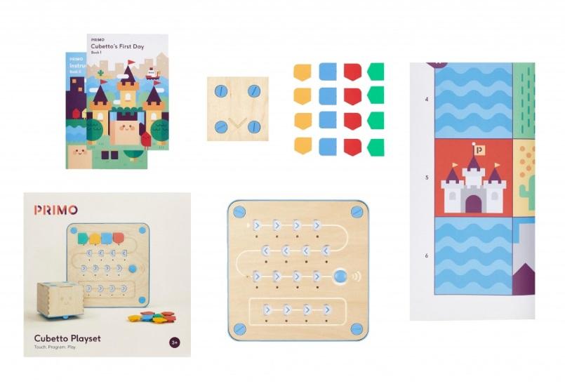
И в этом окружающем мире компьютерные технологии проникают во все сферы и области нашей жизни. Вовсе необязательно мечтать о карьере IT- специалиста для своего ребёнка, чтобы помочь ему освоить программирование. В будущем знание компьютерного программирования будет необходимо в подавляющем большинстве профессий, а 47% из них и вовсе станут полностью автоматизированными в ближайшие 20 лет.
Комплект Кубетто чудесным образом объединил в себе высокие технологии, экологичные, приятные наощупь материалы, тысячи простых и наглядных ответов на детские вопросы «Почему?», «Как?», «Зачем?», «Откуда?». В результате родители и малыши получают увлекательную, полезную, необычную игру, которая заложит мощный фундамент для развития мыслительных способностей ребёнка и поможет ему перейти на «ты» с компьютерными технологиями.

Что ещё может Cubetto дать малышу?
- Умение творчески мыслить и создавать. Компьютерное программирование по своей сути очень творческий процесс, требующий образного мышления и нестандартного подхода. Так же, как в рисовании или кулинарии, мы испытываем огромное удовлетворение от результата, когда из ничего получается нечто особенное. Мы подбираем инструменты, краски, ингредиенты, соединяем их определённым образом, чтобы получить то, что нам нужно, что мы видим и представляем в своём воображении. При этом в программировании человек ничем не ограничен, возможности виртуального пространства бескрайни и ничто не останавливает фантазию ребёнка.
- Сближение с технологиями. Компьютеры и искусственный интеллект всё глубже проникают в нашу повседневную жизнь, и это касается не только взрослых, но и детей. И понимание того, что могут и не могут делать компьютеры, позволит нашим детям не только пользоваться технологиями, но и изменять их и создавать новые, максимально удовлетворяющие их потребности.
- Упорство и умение решать проблемы. Любой, кто когда-либо занимался программированием, от новичка до профессионала, подтвердит, что при создании кодов человек всегда сталкивается с трудностями. И именно эти трудности помогают малышу усвоить жизненно-важный принцип: возможно, тебе придётся испробовать много разных путей и способов, но в конце ты добьёшься нужного тебе результата.
- Способность обдумывать свои действия. Эта способность – важнейшая составляющая любого обучения. Умение анализировать свои прошлые действия и прогнозировать результаты будущих действий необходимы человеку на протяжении всей жизни и в любой её сфере. И чем раньше ребёнок освоит этот навык, тем проще ему будет в дальнейшем жить и учиться.

Состав комплекта:
Робот «Кубетто»
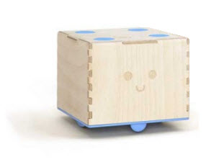
Дружелюбный деревянный робот, которым малыши сами могут управлять. Кубетто не умеет думать сам и двигается только так, как его запрограммирует ребёнок. Простые минималистичные формы понятны и полезны для детей от 3х лет, в них нет никаких отвлекающих деталей. На плоскость Кубетто удобно клеить наклейки (они есть в наборе) и крепить декоративные элементы, так чтобы он преображался. Необходимо 6 батареек АА (в комплект не входят).
Интерфейсная доска
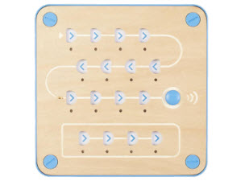
Интерфейсная доска – способ дистанционного управления Кубетто, через который дети могут давать ему команды. Это простая форма демонстрации причинно-следственных связей для малышей. На доске в понятной и простой форме расположены ячейки, в которые вставляются функциональные блоки (команды для робота). Расположите блоки на доске, чтобы сказать Кубетто, куда ему нужно идти. Нажмите синюю кнопку, и Кубетто выполнит вашу первую программу.
Функциональные блоки
Функциональные блоки – это способ объяснить Кубетто, в каком направлении ему нужно идти по доске. Это элементы программного кода, которые можно потрогать руками. Каждый блок - это определённое действие. Чтобы создать программу, просто объедините их вместе! С их помощью малыш может давать Кубетто простые, конкретные команды, и это позволяет ребёнку наглядно понять принцип программирования, превратить его из абстрактного понятия в осязаемое.
Карта для путешествий
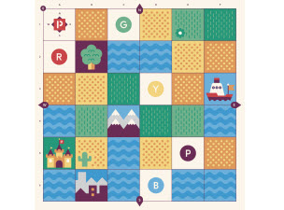
Карта для путешествий – красочное и интересное поле, по которому будет путешествовать Кубетто, ориентируясь на команды малыша. Это бесконечное пространство для игр, фантазий и экспериментов, на котором можно делать что угодно – ставить препятствия и возводить замки, прокладывать маршруты и придумывать для Кубетто простые и сложные задания.
Книга приключений
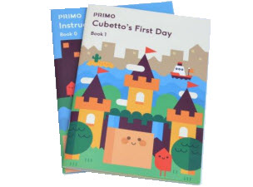
Книга приключений – понятное и исчерпывающее руководство для родителей. Оно поможет рассказать просто о сложном, открыть малышу захватывающий, удивительный и безграничный мир высоких технологий и подарить ребёнку успешное, комфортное и интересное будущее.
Приложение 3
Обучение основам программирования в детском саду.
Робот «Cubetto»
Цель игры заключается в том, чтобы составить программу и провести кубик из пункта А в пункт В.
Зеленые блоки задают движение вперед,
желтые отвечают за поворот налево,
красные — направо,
синие служат для запуска функций.
Современные интерактивные технологии все плотнее и плотнее входят в нашу жизнь.
Первыми игрушками детей становятся пульты от ТВ, мобильные телефоны, планшеты. Шагая в ногу со временем, детские сады все чаще используют интерактивные технологии. В основе всего этого электронного оборудования стоит программирование.
Мы говорим не о том, что каждый человек должен быть профессиональным программистом, а о том, что хорошо бы было понимать азы и основы программирования. Такие как функция, очередь и простейшие принципы построения программ.
Мы подумали о том, что неплохо бы было начать работу над этим уже в детском саду. Задача очень непростая, учитывая возрастные особенности наших воспитанников.
Изучив предложения различных производителей интерактивного оборудования, мы остановили внимание на разработке одной британской компании. Это деревянный робот «Cubetto». Внимательно исследовав имеющиеся по этому роботу материалы, мы решили, что он будет очень полезен для освоения детьми основ программирования и приобрели его для нашего детского сада. И сейчас я расскажу о нем подробнее.
«Cubetto» это игрушка, которая состоит из нескольких частей.
- Мини-робот, который является главным действующим лицом и может двигаться в заданном направлении. У него есть лицо, движется на колесах. Движется только вперед, поворачивает налево и направо. Движется туда – куда смотрит.
- Блок-управления, где задаются команды для робота. Очередь задач, функция, кнопка начала действия.
- Набор команд, с помощью который осуществляется управление роботом. Они представлены в виде стрелок. Красная стрелка – поворот направо, желтая – налево, зеленая – движение вперед на один квадрат, синяя – функция.
- Игровые поля с квадратами, по которому робот будет путешествовать.
Разработчиками этого робота придумано несколько тематических игровых полей, таких как «Космос», «Океан», «Город». Каждое из них может использоваться на занятиях, в развлечениях. Но выбранные темы полей ограничивают возможности использования этого робота.
Исходя из этого, я сделала универсальные игровые поля, состоящие из клеток, соответствующих одному шагу робота.

Эти поля можно использовать на любом занятии, в дидактических играх, развлечениях не зависимо от темы и персонажей игры.
Чтобы ребятам было проще составлять алгоритм на блоке управления, я ввела в игру новые элементы - стрелки из картона. Они полностью соответствуют цвету и направлению движения игровых команд.

Прежде, чем составить алгоритм действий на блоке-управления, последовательность действий ребята составляют на игровом поле при помощи стрелок-помощников. Затем последовательность действий переносится на блок управления.
Для того, чтобы работа с кубиком стала ещё интересней для детей, я изменяю его внешность в зависимости от темы и поставленных задач.

Приложение 5
Лото «Веселые стрелки»
(ориентировка в пространстве (вперед - назад, направо – налево, вверх –вниз)
Цель: развивать умение детей ориентироваться в пространстве, двигаться в заданном направлении.
Возраст детей 4-5 лет
Количество игроков: 3
Правила игры:

В игре могут участвовать 3 ребенка.
Детям раздаются карточки с изображением стрелок, ориентировке в пространстве (направо-налево, вверх-вниз)
Воспитатель (водящий) перед собой раскладывает разрезные карточки с изображением стрелок (налево-направо, вверх-вниз, прямо). Далее, воспитатель наугад поднимает карточку, называет направление стрелки и её цвет. Игрок, на карточке у которого имеется соответствующая стрелка берет карточку, накладывает её на пустой квадрат.
Выигрывает тот участник, который первым закроет все 4 пустых поля.

Направо
Налево
Вверх
Вниз

- Приложение

Методы диагностики ориентации в пространстве у детей дошкольного возраста
Автор: Троцкая Елена Сергеевна
Выпуск: №№3(7) Исследование молодых учёных
Раздел: Психолого-педагогические науки
Опубликовано: 07 Ноября 2018
Научный руководитель: Двойнин Алексей Михайлович, кандидат психологических наук, доцент Института педагогики и психологии образования ГАОУ ВО МГПУ
Код уникальной десятичной классификации: УДК 159.9
Аннотация. В статье рассматривается процесс формирования пространственных представлений у детей дошкольного возраста. Ориентация в пространстве выступает как условие успешного взаимодействия ребенка с окружающим миром. Приводится ряд диагностических отечественных и зарубежных методик, направленных на оценку уровня сформированности основных ориентационных умений: масштабирование, чтение карт, словесная ориентация.
Ключевые слова. Пространственное мышление, ориентация в пространстве, пространственные представления, дошкольный возраст.
Современный мир характеризуется высоким уровнем развития технологий, повсеместно проникающих в жизнь человека. Компьютеризация сопровождает сферу общения, игровую и учебную деятельность современного ребенка, оказывая тем самым существенное влияние на развитие когнитивной сферы детей различного возраста. Пространственное мышление, будучи одним из критериев интеллектуального развития человека, приобретает новое значение в контексте современного динамично развивающегося мира. Благодаря данному типу мышления человек развивает свои интеллектуальные способности, совершенствуется в профессиональной, учебной, трудовой сферах жизнедеятельности.
Основу пространственного мышления составляют пространственные образы (представления), в которых отражаются пространственные отношения объектов окружающего мира. Накопление базы пространственных образов начинается с ранних лет жизни ребенка. В процессе взаимодействия с предметами дети осуществляют операции сравнения, обобщения, классификации на доступном для них уровне, выделяют ведущий пространственный признак предмета. Дошкольник учится распознавать объект среди множества других, определять его форму, размеры, удаленность, положение относительно горизонта. В результате ребенок получает представление о многообразии форм объектов окружающего мира и их пространственных свойствах.
Накопив определенный опыт оперирования трехмерными пространственными образами, дошкольник становится способен выполнять умственные действия с объектами на плоскости, в двухмерном пространстве: переводить объемный образ в его проекцию (изображение на плоскости) и наоборот. Это умение реализуется при работе с картами и условными обозначениями. Данные зарубежных исследований показывают, что уже в трехлетнем возрасте дети способны читать простейшие карты и даже создавать свои собственные. Значительные изменения в умении читать карты и масштабировать происходят в возрасте от 3 до 5 лет [8].
Самые первые пространственные представления дошкольника связаны с пониманием схемы собственного тела. Именно схема тела является внутренней основой координации физических движений [1, 7]. Искажение образа собственного тела препятствует формированию пространственных представлений и влечет за собой торможение в развитии когнитивной сферы ребенка, что оказывает влияние на развитие пространственного мышления в целом [4, 5]. Следовательно, уделять внимание целенаправленному развитию пространственных представлений необходимо уже в дошкольном возрасте.
Одним из значимых условий познания окружающего мира является пространственная ориентация. Активное накопление топологических представлений осуществляется в процессе творческой деятельности дошкольника, посредством подвижных игр, общения со взрослыми и т.п.
Ориентация в пространстве рассматривается как способность и умение человека ориентироваться в физическом и геометрическом пространстве путем оценивания объектов с разных позиций.
Исследователи выделяют несколько видов ориентировки: определение собственного местоположения («я слева от дерева») и определение пространственного расположения предметов относительно друг друга («машина напротив дома»). В отличие от животных, человек способен менять точки отсчета для ориентации в пространстве и намеренно вызывать пространственные образы из памяти. Считалось, что способность представить себя на месте другого человека или объекта появляется у ребенка после семи лет. Явление эгоцентризма у детей обнаружил в своих экспериментах Ж. Пиаже еще в начале XX века. Однако современные исследования показывают, что дети способны менять точку отсчета уже в пятилетнем возрасте (N.S. Newcombe, J. Huttenlocher и др.).
Для комплексной диагностики ориентации в пространстве у детей дошкольного возраста необходимо определить их способность ориентироваться в схеме собственного тела и в окружающем пространстве. Одним из показателей развитости данных умений может служить понимание слов, обозначающих пространственные отношения. Освоение словесной системы отсчета и усвоение понятий «ближе-дальше», «слева-справа», «ниже-выше» происходит в дошкольном возрасте в период с трех до четырех лет. Одним из критериев готовности ребенка к обучению в школе является способность самостоятельно ориентироваться в окружающем пространстве и уметь назвать собственное местоположение с использованием предлогов и наречий, обозначающих пространственные отношения. Данные умения формируются, как правило, к семи годам жизни ребенка.
В процессе изучения восприятия пространственных отношений у дошкольников А.А. Люблинская выделила три категории знаний о пространстве [3]:
- понимание удаленности предмета и его местоположения;
- определение направлений;
- отражение пространственных отношений.
В пособии для педагогов, работающих по «Программе воспитания и обучения в детском саду» под редакцией М.А. Васильевой предложен комплекс диагностических заданий для определения уровня освоения программного содержания детьми [2]. Ряд диагностических заданий позволяет получить представление об уровнях развития пространственных представлений у дошкольников. Каждый раздел сопровождается диагностическими картами, что дает возможность воспитателю быстро фиксировать информацию и осуществлять анализ полученных результатов.
В разделе «Формирование элементарных математических представлений» находится ряд диагностических заданий для определения уровня усвоения дошкольниками понятий о величине, высоте, форме предметов. Например, для диагностики уровня практических ориентировок в пространстве предлагается использовать дидактическую игру «Где находится предмет?».
Воспитатель располагает четыре разные игрушки в произвольном порядке и просит ребенка сказать, какая игрушка находится слева (справа) от него, где находится кукла и т.д. Также в данной игре воспитатель диагностирует умение ребенка ориентироваться среди плоскостных объектов и на пространстве листа. Дошкольнику предлагается рассмотреть картинку, на которой изображены медвежонок, пирамидка, машина, кораблик и самолет. Воспитатель задает вопросы: «Кто находится в центре листа?», «Что находится справа от медвежонка?» и т.д.
Выполнение заданий оценивается по трехбалльной шкале: 3 балла – ребенок самостоятельно справляется с заданиями, 2 балла – ребенок справляется с заданиями с помощью взрослых или со второй попытки, 1 балл – ребенок не может выполнить предлагаемые задания. Таким образом, предложенный комплекс диагностических заданий позволяет получить представление о трех видах пространственных представлений дошкольника, а также выявить зону актуального развития ребенка.
Для диагностики умения ориентироваться в пространстве с помощью карт применяется зарубежная методика «SpatialScalingTest», предназначенная для детей 3-6 лет [8]. В этом тесте ребенку нужно найти куриное яйцо, спрятанное на поле у фермера, по картам разного масштаба с разным количеством условных обозначений. В методике представлены 25 заданий с изображениями трех типов фермерских полей, отличающихся по форме (полоса, прямоугольник, круг) и количеству ориентиров (см. рисунок 1).
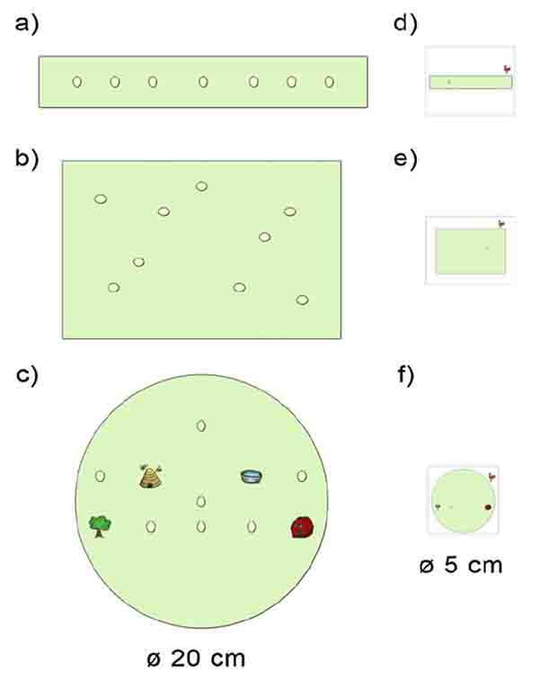
Рис. 1. Примеры трех видов полей разной формы: а) полоса,
b) прямоугольник, с) круг. Примеры карт в масштабе 1:4 показаны справа от каждого поля (d–f) [8]

Перед началом тестирования экспериментатор с помощью картинок рассказывает ребенку историю о фермере по имени Фред, во владениях которого находится несколько полей и множество куриц. Каждое утро курицы прячут свои яйца в разных местах. Ребенка просят помочь фермеру Фреду отыскать все яйца. Далее экспериментатор предъявляет испытуемому карточку с полем и поясняет, что первая курица спрятала яйца где-то на этом поле. Справа от изображения поля помещают карту (в масштабе 1:1, 1:2 или 1:4), на которой показано, где именно курица спрятала яйцо. Затем ребенка просят посмотреть на карту и положить резиновую фишку на изображение поля туда, где должно находиться спрятанное яйцо.
Успешнее всего дети справляются с заданием, где нужно отыскать яйцо на круглом поле, т.к. на нем присутствует больше всего ориентиров. Задания с полем в форме полосы и прямоугольника вызывают наибольшие трудности, т.к. в качестве ориентиров рассматриваются только границы полей.
Во время диагностики экспериментатор ставит точку маркером на том месте, куда ребенок положил резиновую фишку, и убирает карточки в сторону. При этом обратной связи относительно того, верно ли выполнил ребенок задание, не дается. Выводы об уровне сформированности навыков масштабирования у детей делаются экспериментатором самостоятельно исходя из рекомендаций.
Методика «Схематизация» Р.И. Бардиной активно используется в качестве метода диагностики ориентации в пространстве по схеме пути у дошкольников [6]. Задания представляют собой изображения полянок с разветвленными тропинками, которые ведут к домикам. В нижней части листа находятся «письма», в которых указаны условные ориентиры. Задача ребенка – отыскать нужный домик, следуя указаниям в «письме» (Рис. 2). Степень сложности заданий зависит от совокупности ориентиров и количества тропинок на полянке. Количество баллов, набранных ребенком, подсчитывается с помощью шкалы оценок данной методики.
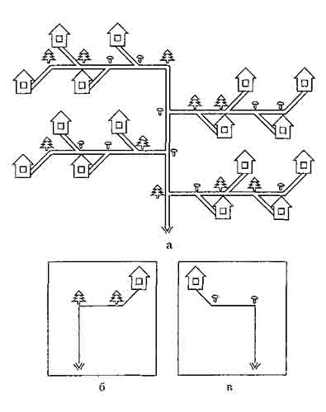
Рис. 2. Пример диагностического задания из методики «Схематизация» Р.И. Бардиной [6].
Методика «Схематизация» позволяет диагностировать пять уровней ориентировки в пространстве у детей дошкольного возраста.
Таким образом, рассмотренные нами методики направлены на диагностику некоторых умений, входящих в состав пространственной ориентации: словесная ориентация, чтение карт, масштабирование, навигация, ориентация на пространстве листа. Данные умения являются критериями готовности ребенка к обучению в школе. Соответственно, предложенные методики могут использоваться воспитателями, психологами и учителями в процессе работы с детьми дошкольного возраста.

Приложение

Формирование пространственных ориентаций у детей дошкольного возраста 4–5 лет
Скрябина Татьяна Вячеславовна, педагог-психолог
Разделы: Работа с дошкольниками, Профессия — педагог
Дошкольный возраст имеет большое значение в жизни человека, в развитии многих его психических свойств, процессов, качеств личности. Велико значение этого возраста в формировании пространственных ориентировок. Важность изучение ориентировки в пространстве определяется недостаточной изученностью закономерностей пространственного мышления у детей. А данный вопрос очень важен, так как дети-дошкольники испытывают многочисленные трудности при создании пространственных образов и оперировании ими.
Первоначальные представления о направлениях пространства, которые усваивает трехлетний ребенок, связаны с его собственным телом. Оно является для него центром, точкой отсчета, по отношению к которой ребенок только и может определять направление. Под руководством взрослых дети начинают выделять и правильно называть свою правую руку. Она выступает как рука, выполняющая основные действия: «Этой рукой я кушаю, рисую, здороваюсь. Значит, она правая». Определить положение других частей тела в качестве правых или левых ребенку удается только по отношению к положению правой руки. Например, на предложение показать правый глаз младший дошкольник вначале отыскивает правую руку (сжимает ее, отводит в сторону и т.п.) и только после этого указывает на глаз. «Правое» и «левое» кажутся ребенку чем-то постоянным, и он не может понять, каким образом то, что для него находится справа, для другого может находиться слева.
Другие направления пространства (спереди, сзади) ребенок тоже относит только к себе. Дальнейшее развитие ориентировки в пространстве заключается в том, что дети начинают выделять отношения между предметами (один предмет за другим, перед другим, слева, справа от него, между другими и т.д.).
Ф.Н.Блехер предложила общие пути работы по формированию математических представлений. Она выделила два основных пути в работе с детьми:
1. Использование всех многочисленных поводов, которые в изобилии доставляет повседневная жизнь детей в коллективе и различные виды детской деятельности.
2. Путь, тесно связанный с первым - игры и занятия со специальным заданием.
Познание ребенком пространства и ориентировка в нем – процесс сложный и длительный, а развитие у детей пространственных представлений требует специального обучения. Его основой должно быть прежде всего накопление знаний о предметах окружающего мира в их пространственных отношениях. Восприятие пространства не ограничивается лишь накоплением чувственного опыта.
Основная задача воспитателя- наполнить повседневную жизнь группы интересными делами, проблемами, идеями, включить каждого ребёнка в содержательную деятельность, способствовать реализации детских интересов и жизненной активности. Организуя деятельность детей, воспитатель развивает у каждого ребёнка стремление к проявлению инициативы, поиски разумного и достойного выхода из различных жизненных ситуаций.
Современное состояние математического развития дошкольников предусматривается в разных программах. Одна из них - программа "Детство", где целью является - развитие познавательных и творческих способностей детей (личностное развитие).
Используемые методы и приемы программы:
- практические (игровые);
- экспериментирование;
- моделирование;
- воссоздание;
- преобразование;
- конструирование.
Дидактические средства:
Наглядный материал (книги, компьютер):
- блоки Дьенеша,
- палочки Кюизенера,
- модели.
Форма организации детской деятельности:
- индивидуально-творческая деятельность,
- творческая деятельность в малой подгруппе (3-6 детей),
- учебно-игровая деятельность (познавательные игры, занятия),
- игровой тренинг.
Всё это опирается на развивающую среду, которую можно построить следующим образом:
1. Математические развлечения:
- игры на плоскостное моделирование (Пифагор, Танграм и т.д.),
- игры головоломки,
- задачи-шутки,
- кроссворды,
- ребусы.
2. Дидактические игры:
- сенсорные,
- моделирующего характера,
- специально придуманные педагогами для обучения детей.
3. Развивающие игры - это игры, способствующие решению умственных способностей. Игры основываются на моделировании, процессе поиска решений.
Картинки должны быть одним из наглядных пособий, хотя и важным, но не главным при обучении ориентировки в пространстве. Главным наглядным пособием должны быть действительные, вещественные предметы.
Таким образом, пространственная ориентация, в свете современных требований изменилась, стала более ориентированной на развитие личности ребёнка, развитие познавательных знаний, охране его физического и психического здоровья. Если при учебно-дисциплинарном подходе воспитания она сводится к исправлению поведения или предупреждению возможных отклонений от правил посредством «внушений», то личностно-ориентированная модель взаимодействия взрослого с ребёнком исходит из кардинально иной трактовки процессов воспитания: воспитывать - значит приобщать ребёнка к миру человеческих ценностей.
Исследования Марии Фидлер показали, что понятия формируются на основании операций, выполняемых детьми, и позволяют выработать умение дифференцировать, классифицировать, обобщать и абстрагировать. [23,с.17]
Для того, чтобы узнать, как дети ориентируются в пространстве мы провели с детьми обследование.
Методы исследования пространственных представлений.

Игра «Найди ключи»
Цель: Умение ориентироваться в пространстве. Распознавать условные обозначения.
Материал: План комнаты, Вини-Пух, стрелки.
По заданию взрослого дети должны по плану комнаты проехать с Винни-пухом путь поезда и найти ключи. На плане стрелкой обозначены изменения направления.

«Узор»
Цель: Определить направления движения от себя (направо, налево, вперёд, назад, вверх, вниз).
Игровой материал: плоские геометрические фигуры
Описать узор от себя.

«Куда бросим мяч?»
Цель: умение определять заданное направление.
Игровой материал: мяч
Кидали мяч и спрашивали куда кинули мяч (вверх, вниз, вперед, назад, влево, вправо)
В качестве критериев оценки уровня ориентировки в пространстве использовалась система знает, не знает, путается.
Знает - ребёнок четко умеет ориентироваться в пространстве, умеет видеть характерные признаки предметов, устанавливает связи впереди-сзади, вверху-внизу, влево-вправо. Определяет, словом положение ого или иного предмета.
Путается – ребёнок достаточно хорошо ориентируется в пространстве, но может допустить малые ошибки в направлении влево и вправо. Самостоятельно осуществляет действия. Затрудняется в высказываниях, пояснениях.
Не знает - ребёнок ориентируется с помощью взрослого, ждет подсказки. Выполняет игровые практические действия в определенной последовательности с трудом или вообще не выполняет.
Формирование ориентировки в пространстве детей 4-5 лет предполагает разработку системы игр в контексте разных видов деятельности.
1 Этап - были предложены следующие игры на формирование ориентировки в пространстве.
- «Найди спрятанную игрушку», цель - развитие понимания схематичного изображения.
- «Запомни картинки», цель - развитие внимания и памяти, различение геометрических фигур по расположению.
- «Повторяйте друг за другом», цель - развитие понимания схематичного изображения вверх, вниз.
- «Зверюшки на дорожках», цель - умение выделять направление впереди-сзади.
- «Нарисуй картинку палочками» цель – развитие пространственного воображения.
- «Куда пойдешь и что найдешь», цель - учить определять направление.
- «Цветные дома», цель – определение словами положения предметов (домов).
2 Этап - следующие игры:
- «Что изменилось?», «Кто, где прячется?», цель - ориентировка в групповой комнате, умение двигаться в заданном направлении.
- «Учимся находить видимые различия», цель - ориентировка на плане в группе.
- «Куда бросим мяч?», цель - развитие внимания, определение направления.
- «Гномы с мешочками», цель - развитие умения выделять пространственные отношения (вверх-вниз, направо-налево, сзади-спереди).
- «Кто ушёл и где он спрятался?», цель - умение двигаться в заданном направлении по устной команде.
- «Угадай, что где находиться» с усложнением.
- «Что изменилось» с усложнением.
3 Этап - следующие игры:
- «Внимание», цель - умение ориентироваться по плану детского сада.
- «Что изменилось?», цель - ориентировка с усложнением.
- «Исправь ошибку», цель - умение дифференцировать направления.
- «Разрезные картинки», «Сложи узор», цель – умение ориентировки в пространстве.
- «Где это было?» цель – выделение левой и правой сторон.
- Игра “Назови соседей, цель - определение правой и левой сторон.
- «Кубики для всех», цель - ориентировка на листе бумаги, умение выполнять определённый орнамент по образцу (схеме).
Было проведено множество дидактических игр по ориентировке в пространстве.

Игра «Части тела»
Один из игроков дотрагивается до какой-либо части тела своего соседа, например, до левой руки. Тот говорит: «Это моя левая рука.»
Начавший игру соглашается или опровергает ответ соседа. Игра продолжается по кругу.

«Определи по следу»
На листке в разных направлениях нарисованы отпечатки рук и ног.
Нужно определить, от какой руки, ноги (левой или правой) этот отпечаток.
Усвоение направлений «вверх-вниз», «сверху-снизу». Что наверху, что внизу? (Анализ башен, построенных из геометрических тел).
Ориентировка на листе бумаги:
- Нарисуй в верхней части листа кружок, в нижней квадрат.
- Положите оранжевый треугольник, положите сверху желтый прямоугольник, а снизу от оранжевого – красный.

Дидактическая игра «Куда пойдешь, то и найдешь»
Цель: продолжать учить различать пространственные направления: вперед, назад, вправо, влево, вниз, вверх.
Игровое действие: ведущий в разных местах комнаты прячет знакомые детям игрушки или предметы. Перед началом игры, вызвав одного из участников, ведущий говорит ему:
- Направо пойдешь – зайца найдешь. Налево пойдешь – слона найдешь. Назад пойдешь – котика найдешь. Вперед пойдешь – гномика найдешь.
Куда же ты хочешь пойти?
Ребенок выбирает направление, называет его, когда игрушка найдена, говорит, где он ее нашел. Например,
- Я пошел направо и нашел зайчика.
Количество играющих: 5-6 человек.
Для закрепления полученных результатов мы обыгрывали такие стихотворения В. Берестова.
Цель: выявить понимание пространственных отношений в группе реальных предметов и в группе предметов, изображенных на картинке + предметно-игровое действие на дифференцировку пространственных отношений.
Усвоение ориентировок слева-справа.
Стоял человек на развилке дорог.
Где право, где лево – понять он не мог.
Но вдруг ученик в голове почесал
Той самой рукою, которой писал,
И мячик кидал, и страницы листал,
И ложку держал, и пол подметал,
«Победа!» – раздался ликующий крик:
Где право, где лево узнал ученик.
Движение по заданной инструкции (усвоение левых и правых частей тела, левой и правой стороны).
Мы в строю шагаем браво.
Мы науки познаем.
Знаем лево, знаем право.
И, конечно же, кругом.
Это правая рука.
Ох, наука нелегка!
«Стойкий оловянный солдатик»
На одной ноге постой-ка,
Будто ты солдатик стойкий.
Ногу левую – к груди,
Да смотри не упади.
А теперь постой на левой,
Если ты солдатик смелый.
Стихи и песенки ребенок запоминает и быстрее, и легче. В своих играх на ориентировку применяли стихи, потешки, песенки. Это облегчило нашу задачу, и дети с большим удовольствием запоминали и обыгрывали. Вместе с той работой, которую проводили в группе, дополнительно давали эти же игры обыгрывать дома, для закрепления.
Элементарные знания по математике, определённые современными требованиями, в основном усваиваются детьми, но необходимо углубление и дифференциация индивидуальной работы с каждым ребёнком, что может быть предметом нашего дальнейшего исследования.
Обновление и качественное улучшение системы ориентировки в пространстве дошкольников позволяет педагогам искать наиболее интересные формы работы, что способствует развитию элементарных пространственных представлений.
Дидактические игры дают большой заряд положительных эмоций, помогают детям закрепить и расширить знания по математике.
Для эффективного повышения уровня пространственных ориентаций предлагается методика использования различных видов детской деятельности преимущественно игрового характера.
Целенаправленное развитие элементарных пространственных представлений должно осуществляться на протяжении всего дошкольного периода.

Приложение 7

Конспект образовательной деятельности

«Путешествие Лунтика на луну»

Цель: Помочь Лунтику безопасно долететь до Луны.

Задачи:

Образовательные:
- Учить правильно выполнять игровые задания; ориентироваться на плоскости

Развивающие:
- Развивать умение сопереживать сказочному герою Лунтику;
- Развивать зрительное, слуховое, тактильное внимание;
- Развитие памяти;развитие воображение.

Воспитательные: Учить детей работать в паре, группе.

Предварительная работа: беседа о празднике «День космонавтики», изготовление макетов метеоритов, астероидов, мнима таблиц,

Оборудование: макеты астероидов, метеорита, дома, игровой набор «Cubetto», поле для игрового набора «Cubetto»

Методические приемы:

Наглядные: мнематаблица

Словесные: рассказ про Лунтика

Игровые: макеты астероидов, метеорита, дома, игровой набор «Cubetto», поле для игрового набора «Cubetto».

Интеграция образовательных областей: познавательное развитие, речевое развитие, социально-коммуникативное развитие, художественно-эстетическое развитие, физическое развитие.

Ход игры

Воспитатель:Однажды, на Луне родился необычный малыш. И случилось так, что он попал на Землю, где нашёл много новых друзей. А вот что произошло дальше, мы с вами сейчас и узнаем‎

На Земле необычного малыша назвали Лунтик. У Лунтика было много друзей Пчелёнок, божья коровка Мила, бабушка и дедушка и многие другие.

Воспитатель: Но вот наш Лунтик загрустил, он захотел побывать на Луне. Где у него остались друзья и мама с папой. Тогда с дедушки с бабушкой предложили Лунтику сделать с Корней Корнеичем космический аппарат и отправится на Луну. Конечно же наш добрый Корней Корнеич не отказал Лунтику все вместе они сделали космический аппарат.

Но прежде чем отправится на Луну, дедушка и бабушка рассказали Лунтику

Об опасностях метеоритах, астероидов.
Воспитатель: Ребята, помогите Лунтику долететь до Луны.
(с помощью игрового набора «Cubetto» дети помогают Лунтику долететь до Луны) и вернутся обратно домой к бабушке и дедушке.
Дети с помощью бумажных стрелок выкладывают на игровом поле безопасный путь для Лунтика. После того как дети выложили безопасный путь на игровом поле, они переносят алгоритм действия на блок-управления, где заменяют бумажные стрелки пластмассовым и задаются команды для робота, и нажимают на кнопку пуск. И проварят правильность проложенного маршрута.
Физкультминутка «Лунтик на луне»
Итог: ребята, что вам понравилось? Что было сложно для вас?
(ответы детей)
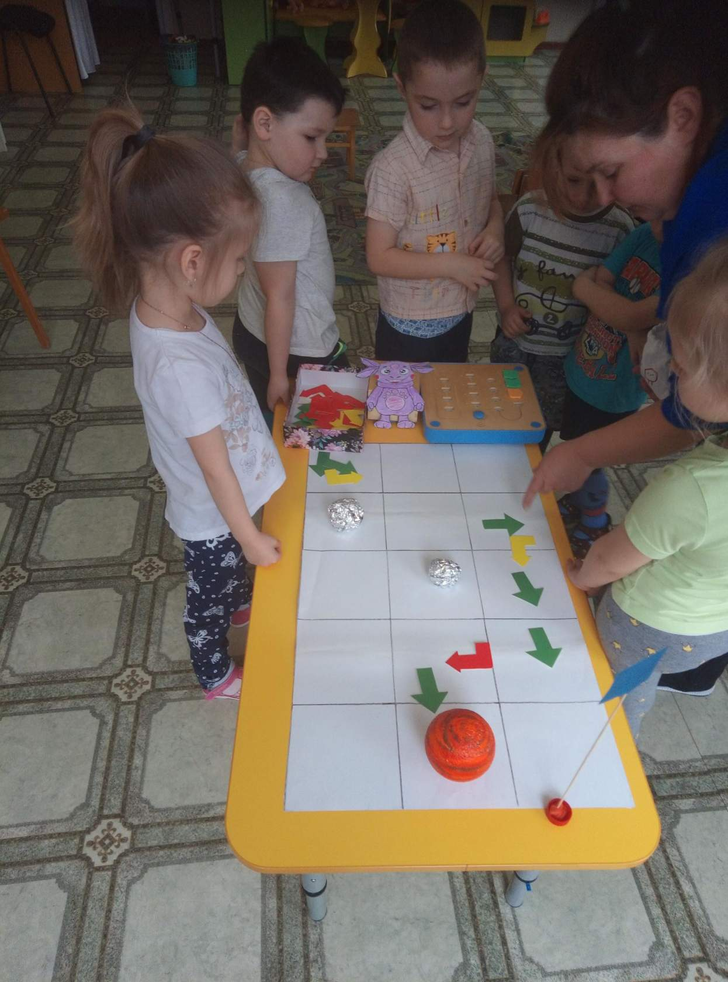 | 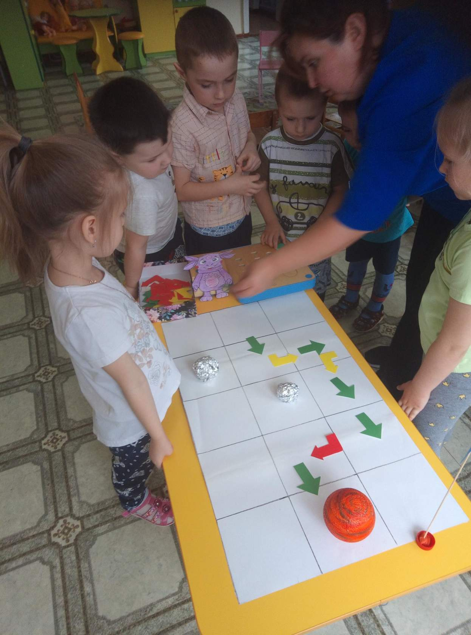

Список литературы
- Основная образовательная программа муниципального дошкольного образовательного учреждения «Детский сад №23 с. Шурскол»
- ОТ РОЖДЕНИЯ ДО ШКОЛЫ. Основная образовательная программа дошкольного образования/ Под ред. Н. Е. Вераксы, Т.С. Комаровой, М, А. Васильевой. – 4-е изд., перераб. -М.: МОЗАИКА – СИНТЕЗ,2017.-352с.
- Лыкова И. Лепим, фантазируем, играем. – М., ТЦ «Сфера», 2000 – 120 с.;
- Паникова Е.А., Инкина В.В. Беседы о космосе. Методическое пособие. - М.: Сфера, 2010. - 96 с.;
- Скоролупова О.А. Покорение космоса. – М.: ООО «Издательство Скрипторий 2000», 2002 – 80 с.;
- Шорыгина Т.А., Парамонова М.Ю. Детям о космосе и Юрии Гагарине – первом космонавте Земли: Беседы, досуги, рассказы – М.: ТЦ Сфера, 2011. – 128с.
- Просмотр серии «Лунтик и его друзья»
- https://infourok.ru/beseda-po-teme-chto-takoe-kosmos-perviy-kosmonavt-srednyaya-gruppa-1772395.html

Приложение 8

Сказка «Как Маша за вербой ходила»

Цель: Помочь Маши безопасно дойти за вербой

Задачи:

Образовательные:
- Учить правильно выполнять игровые задания;

Развивающие:
- Развивать умение сопереживать героям сказки;
- Развивать зрительное, слуховое, тактильное внимание;
- Развитие памяти;развитие воображение.

Воспитательные:
- Прививать интерес к русским народным сказкам
- Воспитывать у детей любовь героям сказок

Предварительная работа: беседа о празднике «Вербное воскресенье», изготовление макетов болото, леса,дома, мнима таблиц, чтение русских народных сказок, экскурсия в церковь.

Оборудование: макеты болота, леса, дома, игровой набор «Cubetto», поле для игрового набора «Cubetto».

Методические приемы:

Наглядные: мнима таблица

Словесные: Сказка «Как Маша за вербой ходила»

Игровые: макеты болота, леса, дома, игровой набор «Кубетто», поле для игрового набора «Кубетто».

Интеграция образовательных областей: познавательное развитие, речевое развитие, социально-коммуникативное развитие.

Ход сказки
Жили-были дедушка да бабушка. Была у них внучка Машенька.
Просит бабушка: - Машенька сходи за вербой, ведь скоро праздник большой «Вербное воскресенье» положено в субботу в церковь ходить и вербу святить.
Отвечает Машенька:
-Хорошо бабушка схожу за вербой. Только подружек с собой возьму. Побежала Машенька звать с собой подружек.
Дедушка с бабушкой, говорят Машеньки: -
Машенька будь по дороге осторожно, в лес дремучий не заходи, там дикие звери живут, мимо болота пойдешь, Кикимора будет звать, к болоту не подходи.
Отвечает Машенька: - Хорошо дедушка, бабушка буду осторожна.
И отправилась Машенька с подружками за вербой.
Слова автора: Ребята, помогите Машеньки безопасно пройти за вербой.
(с помощью игрового набора «Cubetto» дети помогают Маши пройти безопасно за вербой) и вернутся обратно домой к бабушке и дедушке.
Дети с помощью бумажных стрелок выкладывают на игровом поле безопасный путь для Машеньки. После того как дети выложили безопасный путь на игровом поле, они переносят алгоритм действия на блок-управления, где заменяют бумажные стрелки пластмассовым и задаются команды для робота, и нажимают на кнопку пуск. И проварят правильность проложенного маршрута.
Вернулась Машенька с подружками, с вербой, а в субботу вместе с подружками и бабушкой в церковь ходили да вербу святили.
Итог:Ребята, что вам понравилось? Что было сложно для вас?
(ответы детей)

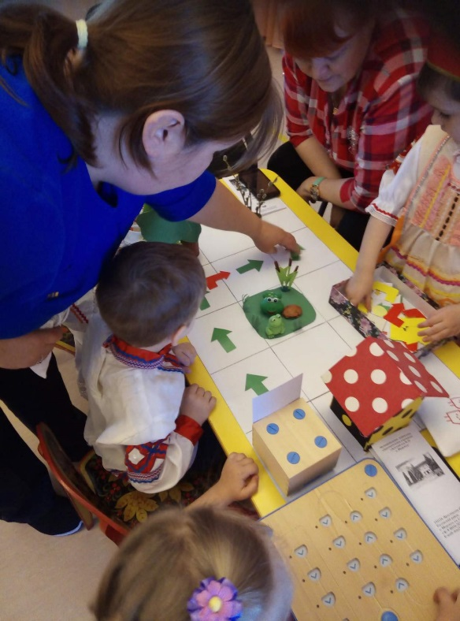 | 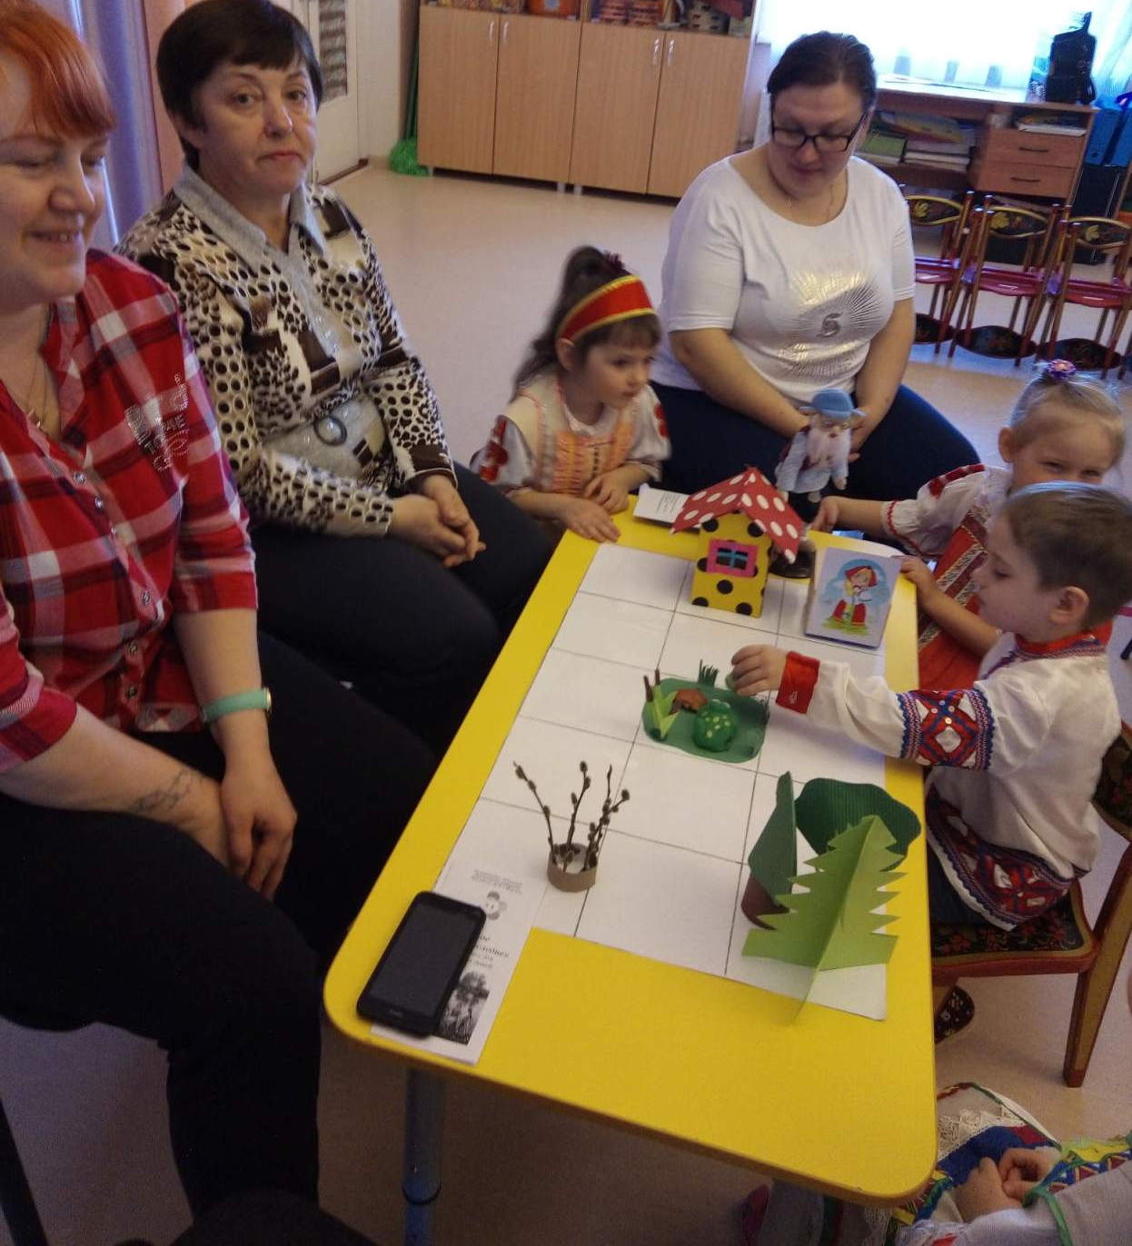

Список используемой литература

- Основная образовательная программа муниципального дошкольного образовательного учреждения «Детский сад №23 с. Шурскол»
- ОТ РОЖДЕНИЯ ДО ШКОЛЫ. Основная образовательная программа дошкольного образования/ Под ред. Н. Е. Вераксы, Т.С. Комаровой, М, А. Васильевой. – 4-е изд., перераб. -М.: МОЗАИКА – СИНТЕЗ,2017.-352с.
- Митько К. «Светлое Христово воскресение» - праздник праздников и торжество торжеств: Беседа для детей 5 – 7 лет и их родителей № 6 2001 с.30
- Орлова А.В. Русское народное творчество и обрядовые праздники в детском саду 1-2 части: - Владимир, 1995.
- Норык Т. «Пасхальные игры и забавы» мир школы 2002. № 4. с 77 – 79 Петрова В.И. Стульник Т.Д. Нравственное воспитание в детском саду. - М., Мозаика-Синтез, 2008г.
- https://nsportal.ru/detskiy-sad/raznoe/2016/12/27/proekt-pasha

Приложение 9
Конспект образовательной деятельности по познавательному развитию
На тему: «Мы помним и гордимся вами»
Цель: расширять знания детей о празднике «День Победы»
Задачи:
Образовательные:
Знакомить и систематизировать знания о событиях Великой Отечественной войны.
Развивающие:
Укрепление нравственно- патриотических чувств через совместную игру с помощью игрового набора «Кубетто»
Воспитывающие:Расширять знания детей о участниках ВОВ через создания аллеи «Памяти» и музея «Военной техники».
Воспитывать уважение, любовь и благодарность к людям, защищающим Родину от врагов к ветеранам войны.
Предварительная работа:
Чтение рассказов: С. Баруздин «За Родину», «Слава», В. Твардовский «Рассказ танкиста»; заучивание стихотворения Т. Белозерова «День Победы», рассматривание репродукций, иллюстраций, наборов открыток о войне, игры с игровым набором «Кубетто», рассматривание иллюстраций музея «Военной техники», акция «Бессмертный полк».
Методические приемы:
Наглядные: иллюстрации, изображения сражения Великой Отечественной войны, о праздновании Дня Победы.
Словарный:
Беседа с детьми о празднике 9 мая, физ. минутка «День победы»
Игровые: игровой набор «Cubetto», военная техника, макеты берез, памятника «Неизвестному солдату», музея «Военной техники», игровое поле.
Словарная работа:
Активизация слов: боец, воин, ветераны, доблестный, бесстрашный.
Интеграция образовательных областей:
Познавательное развитие, речевое развитие, физическое развитие, социально-коммуникативное развитие.
Подготовка к занятию:
Подготовили выставку с иллюстрациями, изображающими сражения Великой Отечественной войны, героев войны, о праздновании Дня Победы, изготовление макетов берез, мемориала «вечный огонь», макет музея «Военной техники», собрать коллекцию военной техники, игровой набор «Кубетто».
Ход занятия:
Воспитатель:Я хочу вас познакомить с праздником «9 мая» – самый главный праздник, отмечающийся в нашей стране.?
Воспитатель:Это была страшная и долгая война. Она длилась целых четыре года. Ранним июньским утром фашистская Германия напала на нашу мирную страну. Фашисты хотели захватить нашу страну и превратить наш народ в рабов. Все поднялись на защиту Родины, и наша армия, и женщины, и старики, даже дети. (показ иллюстраций)
Воспитатель:в самом начале войны фашисты очень близко подошли к Москве – столице нашей Родины. Но наши воины не пустили фашистов к Москве, а сами перешли в наступление. Трудной, тяжелой и страшной была эта война, много людей погибло в ней. Но наступил долгожданный день Победы. Наши доблестные воины победили фашистов и сами пришли к Берлину. Это случилось 9 мая 1945 года. И тех пор каждый житель нашей страны, жители других стран отмечают этот праздник.
Майский праздник - «День Победы»
Воспитатель:Много подвигов люди в годы Великой Отечественной войны.
Много было таких людей, потому что наш народ мужественно сражался и победил. Но не все дожили до Великой Победы. Чтобы никто не забыл доблестных героев и их подвиги по всей стране было возведено много памятников, мемориалов в память о героях войны, братские могилы, в которых были захоронены погибшие в боях.
(в память о погибших объявляется минута молчания).
Воспитатель:
В нашем селе Шурскол тоже свято чтут и берегут память о героях войны и тоже есть мемориал «неизвестному солдату» о людях, погибших в сражениях в годы Великой Отечественной войны.
В честь памяти погибших в Великой Отечественной войне сажают березы вдоль аллеи и называют эту аллею «Аллея памяти».
Воспитатель: Ребята как вы думаете, а почему сажают именно березы
Дети: Береза символ нашей Родины
Воспитатель: Правильно
Воспитатель: Еще в честь памяти погибших в Великой Отечественной войне больших городах как Ярославль, Москва и в многих других городах строили музеи «Военной техники» (показ иллюстраций)
Воспитатель: Ребята, я вам тоже хочу предложить посадить «Аллею памяти» и сделать музей «Военной техники»
Физкульт-минутка: «Победа!»
Мы празднуем Победу! Шагают на месте.
Салют! Салют! Салют! Руки поднять вверх, пальцы сжимаем, разжимаем
Кругом цветы весенние Руки на пояс, повороты туловища,
Цветут, цветут, цветут! Руки развести в стороны.
Все люди пляшут, празднуют, Приседания с выставлением ног вперёд.
Поют, поют, поют!
Пусть в мире страны разные Вдох, круговое движение руками, изображая
Живут, живут, живут! земной шар.
Мотивационный этап:
Воспитатель: Но прежде чем мы приступим к работе, я предлагаю вам выбрать фишки (машинка, цветок) (после того как дети выберут, педагог делит их на команды)
Игровая деятельность:
Одна команда детей высаживает «Аллею памяти», а другая команда делает музей «Военной техники» с помощью игрового набора «Cubetto»
Одна команда детей расставляют макеты берез на игровом поле с двух сторон, ставят макет мемориала «Неизвестному солдату», а другая команда детей расставляют военную технику и макет музея «Военной техники». После того как дети расставили макеты с помощью бумажных стрелок выкладывают на игровом поле путь. После того как дети выложили путь на игровом поле, они переносят алгоритм действия на блок - управления, где заменяют бумажные стрелки пластмассовым и нажимают на кнопку пуск на блоке управления. И проварят правильность проложенного маршрута.
Итог занятия: Ребята, что вы узнали нового? (ответы детей)
Чем вы занимались сегодня?(ответы детей) Какое настроение у вас сегодня было?
Воспитатель: Но мало остается участников войны: много лет прошло со дня Победы. Вы тоже должны с уважением и благодарностью относиться к участникам войны и ко всем пожилым людям. Они защищали нашу Родину и сберегли мир на Земле. А Родина у нас одна.
Берегите свою Родину, растите честными и мужественными, смелыми.

Список литературы

- Основная образовательная программа муниципального дошкольного образовательного учреждения «Детский сад №23 с. Шурскол»
- ОТ РОЖДЕНИЯ ДО ШКОЛЫ. Основная образовательная программа дошкольного образования/ Под ред. Н. Е. Вераксы, Т.С. Комаровой, М, А. Васильевой. – 4-е изд., перераб. -М.: МОЗАИКА – СИНТЕЗ,2017.-352с.
- Алешина Н.В. Ознакомление дошкольников с окружающим и социальной действительностью – М.: ЦГЛ, 2004
- Демонстрационный материал: Иллюстрации с изображениями памятников защитникам Родины в ВОВ; иллюстрации с изображением сражений ВОВ, здания Рейхстага, над которым развивается знамя, могилы неизвестного солдата; фотографии ветеранов ВОВ, портрет Жукова;
- Дошкольникам о защитниках Отечества [текст]: методическое пособие по патриотическому воспитанию в ДОУ/. Л.А. Кондрыкинская. – М.: ТЦ Сфера, 2006. — 192 с.
- Казаков, А.П. Детям о Великой Победе. Беседы о Второй мировой войне/А.П, Казаков, Т.А. Шорыгина. – М.: Издательство ГНОМ, 2011. – 48 с. ,4
- https://nsportal.ru/detskiy-sad/raznoe/2017/03/26/patrioticheskoe-vospitanie-detey-4-5-let

